Att arbeta med stora dokument i Word

Rätt grundinställningar, tips och tricks

En manual från Studieverkstaden

Version 2.0
Innehåll
1. Dokumentmallar och formatmallar 1
Använd formatmallarna 1
Flytta gammal text till en mall 4
Numrerade rubriker i flera nivåer 5
2. Skapa en tillgänglig pdf 6
3. Navigera och överblicka 9
Använd navigeringsfönstret för att navigera och få överblick 9
Komprimera rubriker 10
Visa dolda tecken 10
4. Innehållsförteckning 11
Skapa automatisk förteckning 11
Anpassad innehållsförteckning 11
Uppdatera en innehållsförteckning 11
Vanliga fel 12
5. Sidbrytningar 13
6. Avsnitt 14
Skapa avsnitt 14
Ta bort avsnittsbrytning 14
7. Sidhuvud och sidfot 15
Annorlunda förstasida 15
Olika sidhuvud/sidfot i olika avsnitt 15
Infoga sidnummer 16
8. Korsreferenser 17
9. Fotnoter och slutnoter 18
Infoga fotnot/slutnoter 18
Redigera fotnoter/slutnoter 19
Ta bort fortnoter/slutnoter 19
10. Figursätta bilder och figurer 20
11. Figurbeskrivning och figurförteckning 20
Lägg till beskrivning 20
Uppdatera en figurförteckning 21
12. Granska, ändra och kommentera 22
Skriv kommentarer med synpunkter eller förklaringar 22
Visa ändringar och kommentarer 22
Acceptera eller ignorera ändringar 24
Läs och bearbeta kommentarer 24

2020-10-10 Version 2.0

Dokumentmallar och formatmallar
Det finns olika typer av mallar som hjälper dig att bestämma utseendet på dokumentet, såsom teckenformat (stil och storlek), styckeformat och pappersformat. Ibland får du en dokumentmall för exempelvis din uppsats, där en lång rad grafiska detaljer är specificerade: marginaler, typsnitt, rubrikformat etc.
En fullständig dokumentmall innehåller alla generella inställningar för dokumentet, så som marginaler, sidhuvud/sidfot, teckensnitt, rubriker, logotyp mm. I så fall behöver du ”bara” komplettera dokumentet med själva texten.
Även det dokument du får fram när du öppnar ett tomt dokument följer en mall. Denna mall är en standardmall och kallas för Normal.dotm.
Men ibland är dokumentmallar ofullständiga. Det är kanske rätt typsnitt i den text som syns, men detta är inte inlagt som standard. Då kan du själv ställa in det.

Använd formatmallarna
Bästa grunden för att göra det enkelt att arbeta i Word är att genomgående använda formatmallar när du formaterar din text. Bara i undantagsfall ska du ändra typsnitt, storlekar etc. på enskilda ord och stycken. Alla varianter ska istället finnas inlagt i formatmallar som du når i formatgalleriet i Words Start-flik.
Formatmallar ger dig många fördelar:
- Dokumentets struktur byggs upp automatiskt. Det blir lätt att överblicka t.ex. rubrikstruktur och att göra en innehållsförteckning.
- Om du behöver ändra formatet på någon texttyp, så slår ändringen in på alla texter som följer samma formatmall.
- Om du skapar en PDF av ditt Word-dokument, så blir rätt utformade rubriker genast taggade som rubriker och kan bli bokmärken som förenklar navigeringen i PDF:en. Dessutom blir de överordnade övrig text vid sökning och syntolkning.
- I arbetslivet är poängen med formatmallar också att de följer organisationens grafiska profil. Dokumenten blir enhetliga.

För att få veta vilket format ett visst stycke har, kan du markera stycket och titta vilken formatmall som är inramad i formatgalleriet:

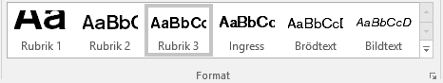

Ställ in önskade typsnitt från början
I din uppgift står oftast vilka typsnitt som ska användas. Kontrollera att det är dessa som gäller i dokumentets tema, så anpassar sig alla andra formatmallar efter det. Ofta gäller Arial för rubriker och Times New Roman för brödtext.
På fliken Start kan du se vilka tematypsnitt som är inställda i det dokument du arbetar med.
Ibland finns inga formatmallar sparade i ditt dokument, utan det är Microsoft Office-standard på både typsnitt och färger. Det kan se ut så här i formatgalleriet:
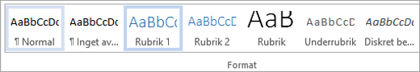
Klicka på pilen intill typsnittets namn. Microsoft-standard är typsnittet Calibri.
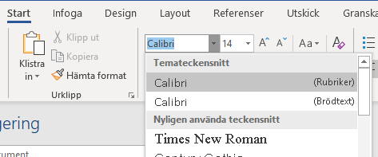
För att ändra typsnitt i dokumentet, välj fliken Design > Tecken. Om den önskade kombinationen finns i listan väljer du den, annars klickar du längst ner på Anpassa teckensnitt…

Om du vill ändra så att alla nya dokument du skapar har dessa typsnitt inställda istället, så klickar du sedan på Ange som standard:
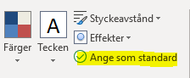

Ändra formatmallar
Generellt är det både bättre och enklare att utgå från de formatmallar som finns och ändra dem än att skapa nya.
Du kanske till exempel vill ändra storlek eller färg på en rubriknivå eller radavstånd för brödtexten.
Ändra då inte storleken på den enskilda texten, utan ändra formatmallen på följande sätt:
- Högerklicka på den formatmall du vill ändra:
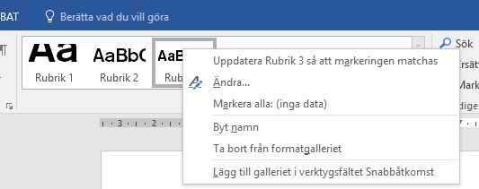
- Ändra storlek på rubrikformatet och spara ändringen:
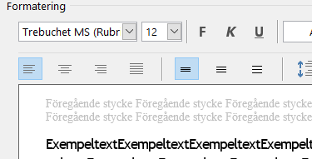

Ett annat sätt att göra samma sak är att ändra teckenstorleken ”manuellt”, så att du ser att texten ryms. Därefter högerklickar du på formatmallen och väljer Uppdatera rubrik X så att markeringen matchas.
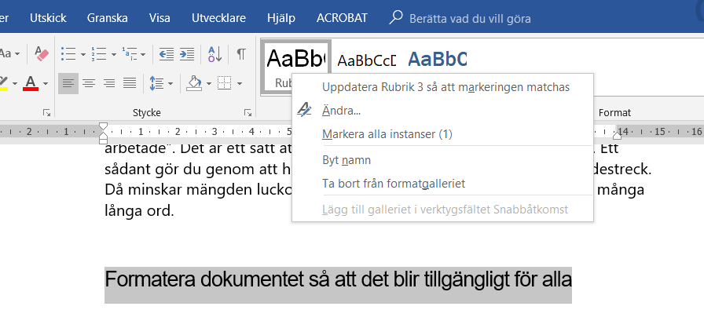
Poängen är att du ändrar formatmallen och inte den enskilda texten. Ändringen kommer därmed att slå igenom på alla rubriker med denna formatmall.

Flytta gammal text till en mall
Ofta vill du återanvända text men är osäker på hur formateringen är gjord i det tidigare dokumentet. För att inte få med någon felaktig formatering bör du ”tvätta texten”. Flytta gärna ett avsnitt i taget för att ha koll på att allt blir rätt.
Gör så här:
- Öppna ett nytt dokument i den nya mallen.
- Öppna dokumentet med texten du vill flytta.
- Öppna programmet Anteckningar
- Markera den text du ska flytta, exempelvis ett kapitel i taget. Kopiera den (Ctrl-C).
- Klistra in texten i Anteckningar. Då tas all formatering bort.
- Markera sedan hela texten i Anteckningar (Ctrl-A). Klipp ut den (Ctrl+X).
- Gå till den nya mallen och välj Klistra in (Ctrl+V)
- Sedan får du formatera om texten, ta bort onödiga tomrader etc. Använd formatmallarna!

Numrerade rubriker i flera nivåer
För att numrera endast ett rubrikformat använder man knappen Numrerad lista.
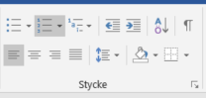

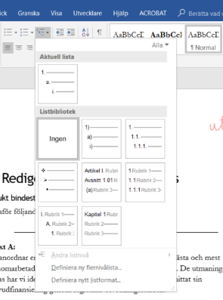
Om du vill ha numrerade rubriker på mer än en nivå behöver du skapa en flernivålista där numreringen på flera nivåer hänger ihop.
2
1
Ställ markören på en rubrik som ska motsvara översta nivån i din nya flernivålista. Klicka på knappen Flernivålista (1). Om inget av alternativen i biblioteket motsvarar ditt önskemål, välj alternativet Definiera ny flernivålista.

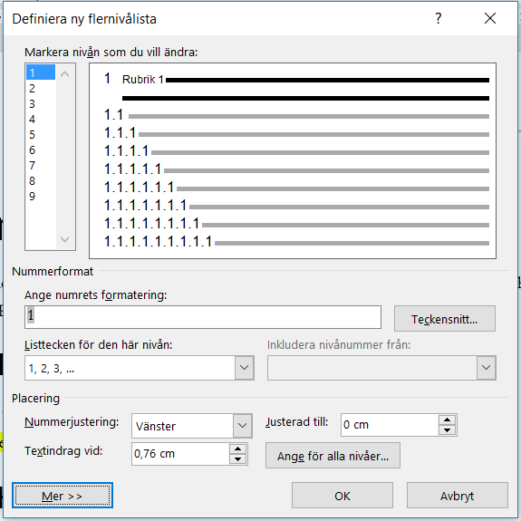
I dialogrutan du kommer till behöver du troligen klicka på knappen Mer >> för att se alla inställningar:

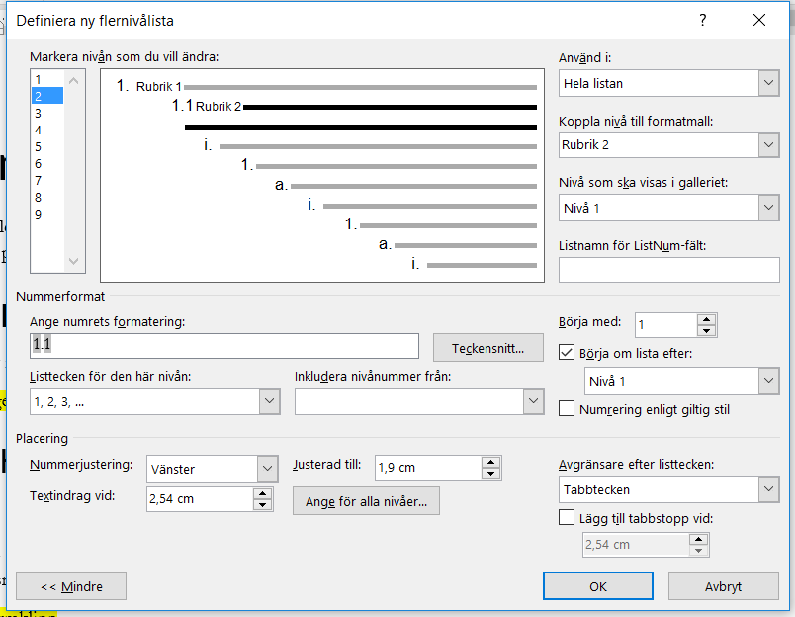
Klicka på en nivå i taget och definiera vilken av dina rubriker den ska motsvara (3,4):
3
6
4
Du kan också styra hur de sammansatta numren ska formateras (5) och placeras. Om du vill kan du ange ett standardindrag för varje rubriknivå (6).
5
4

Skapa en tillgänglig pdf
Ibland vill du omvandla din Word- eller Powerpoint-fil till en pdf-fil för att till exempel publicera den på webben. Om du använt en korrekt mall på rätt sätt är det enkelt.
Att en PDF är tillgänglig innebär att den innehåller information om de rubriker som finns i filen. De kan visas som bokmärken och identifieras av sökmotorer och syntolkningsverktyg.
Välj Arkiv - Spara som… och välj var du vill spara filen.
När du kommer till dialogrutan Spara som..., klicka på den lilla pilen till höger i fältet Filformat:
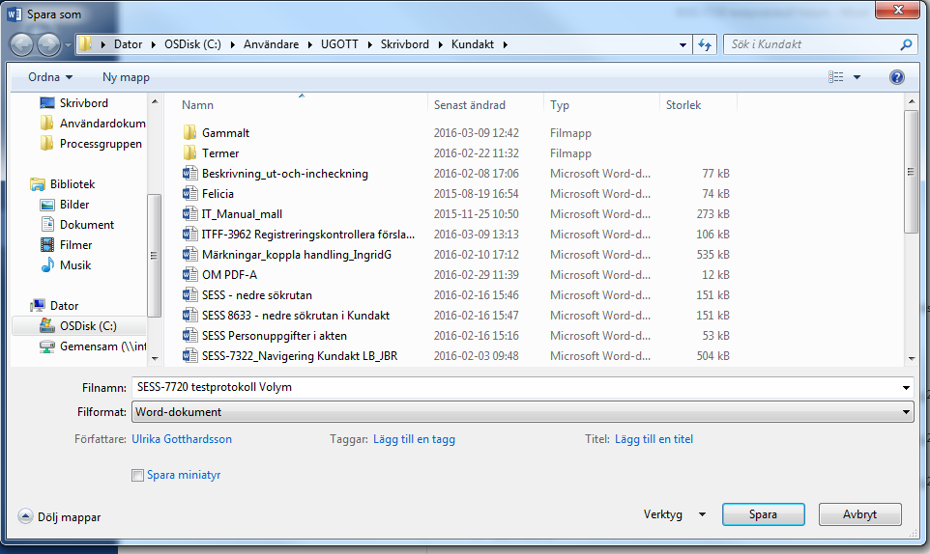
Välj PDF.
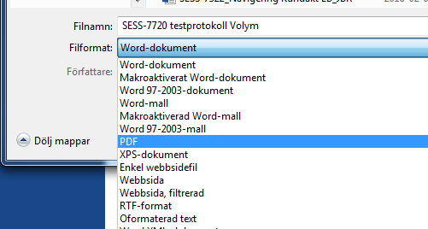
Klicka sedan på knappen Alternativ…
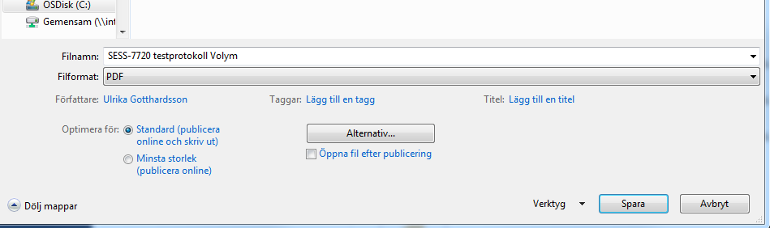
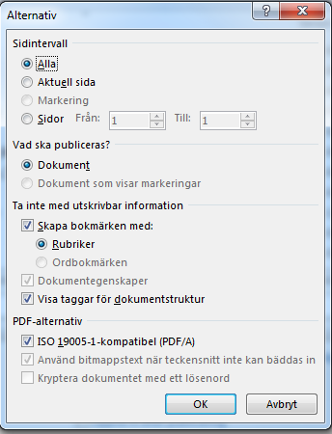

Se till att rutan Skapa bokmärken med: är ikryssad och att alternativet Rubriker är valt:

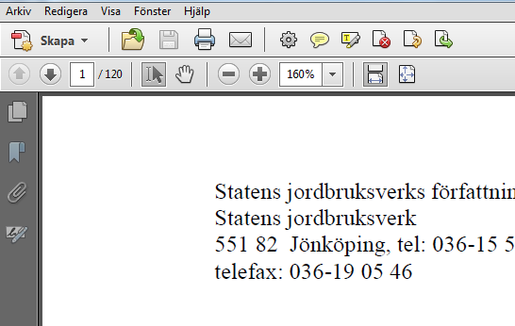
Öppna sedan den färdiga pdf-filen och klicka på bokmärkessymbolen till vänster:

Då visas alla rubriker som klickbara bokmärken. Du expanderar och minimerar menyn genom att klicka på + respektive - till vänster om rubriknamnet.
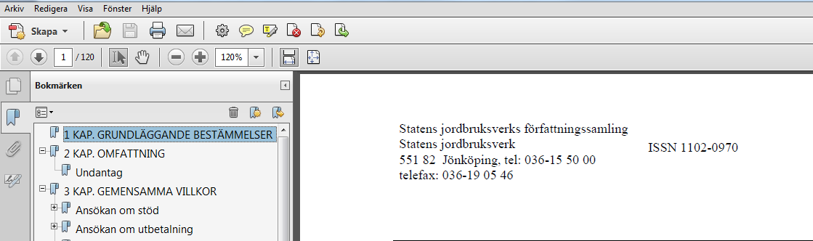

Ställ in pdf:en så att bokmärkena visas vid öppning (kräver Adobe Acrobat)
Med en snabb inställning kan du få navigeringsmenyn ovan att synas direkt när pdf:en öppnas utan att läsaren behöver klicka på bokmärkessymbolen.
För att göra detta moment måste du ha programmet Adobe Acrobat (inte bara gratisprogrammet Acrobat Reader). Be annars om hjälp av någon som har det.
- Öppna pdf-filen.
- Gå till menyn Arkiv, välj Egenskaper.
- Klicka på fliken Inledande vy och se till att alternativet Panelen bokmärken och sida är valt i fältet Navigeringsflik:
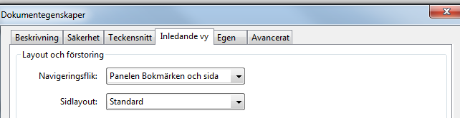
- Spara sedan pdf:en igen.
- När du nu öppnar pdf:en, visas bokmärkena direkt. Detsamma gäller i Internet Explorer, om filen publiceras på webben. Övriga webbläsare har tyvärr inte samma funktion.

Navigera och överblicka

Använd navigeringsfönstret för att navigera och få överblick
På fliken Vy kan du kryssa i rutan Navigeringsfönstret. Då ser du hela tiden rubrikerna i ditt dokument i vänsterspalten. Det är en slags förhandsvisning av innehållsförteckningen. Därför är det ett bra sätt att kolla formateringen.
- I fliken Vy, markera Navigeringsfönstret.
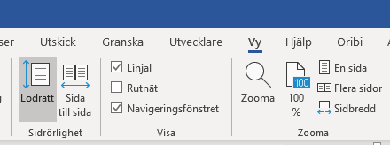
- I fönstret Navigering till vänster kan du välja om du vill visa rubriker eller miniatyrbilder av varje sida genom att klicka på Rubriker respektive Sidor.
- För att förflytta dig i dokumentet klickar du på önskad rubrik i översikten, respektive på önskad sida i åtgärdsfönstret. Du kan också söka enskilda ord i sökrutan.
- Du kan flytta hela avsnitt i dokumentet genom att dra dem i navigeringsfönstret.
- Om en rubrik saknas beror det på att just den rubriken inte är formaterad som rubrik.
- Om det finns tomrader i navigeringsfönstret beror det på att en tom rad är formaterad som rubrik.

Komprimera rubriker
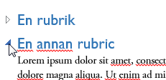
När du arbetar med långa dokument kan du välja att dölja vissa avsnitt och bara visa det avsnitt som du arbetar med. Om dokumentet är formaterat med Words inbyggda formatmallar (rubrik 1, rubrik 2 osv.) kan du snabbt komprimera avsnitt som du vill dölja.
När du pekar på en rubrik visas en tringel till vänster om rubriken. Klicka på triangeln för att dölja texten under rubriken. Triangeln ändrar utseende, klicka på den igen för att visa texten.

Visa dolda tecken
Det är lättare att formatera stycken om du visar de tecken som är dolda.
Klicka på denna knapp i Start-fliken, så ser du dolda tecken.
Du ser exempelvis symboler för följande:
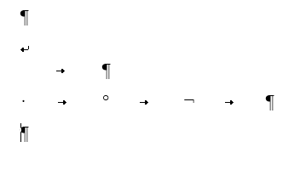
Kommando Funktion Tecken
Enter Nytt stycke
Shift + Enter Ny rad i samma stycke
Tab Tabb
Blanksteg Blanksteg/mellanslag
Ctrl + Skift + Blanksteg Hårt blanksteg (ej delade)
Ctrl + - (bindestreck) Avstavning (mjukt bindestreck)

Innehållsförteckning
I ett långt dokument är det oftast praktiskt att skapa en innehållsförteckning.

Skapa automatisk förteckning
Är rubrikerna formaterade med Words inbyggda rubrikformat går det fort att skapa en automatisk innehållsförteckning.
- Placera insättningspunkten där du vill infoga innehållsförteckningen.
- I fliken Referenser, klicka på Innehållsförteckning.
- Välj något av de två första formaten för att infoga en innehållsförteckning direkt vid insättningspunkten. Den baseras då på de rubriker som är formaterade med Words inbyggda formatmallar.
Texten i innehållsförteckningen är hyperlänkar som pekar på rubrikerna i dokumentet. Genom att hålla ner Ctrl-tangenten och klicka på en rubrik eller ett sidnummer kommer du förflyttas till den rubriken i dokumentet.
Klicka på Uppdatera tabell eller F9 om du vill uppdatera innehållet.

Anpassad innehållsförteckning
När du skapar en innehållsförteckning används standardinställningarna för teckensnitt och övriga format. Vill du ha ett annat utseende kan du ändra formatmallarna via fliken Referenser > Innehållsförteckning > Anpassad innehållsförteckning.
I rutan Förhandsgranska ser du hur innehållsförteckningen kommer att se ut. Vill du ha ett annat utseende kan du göra olika val i dialogrutan. Du kan till exempel välja att ett mindre antal rubriknivåer syns i innehållsförteckningen.

Uppdatera en innehållsförteckning
Om du lägger till, tar bort, ändrar eller flyttar rubriker ska du använda Uppdatera tabell så att ändringarna kommer med i figurförteckningen.
- Klicka på innehållsförteckningen. Välj Uppdatera tabell...
  - Uppdatera sidnummer om du behöver justera sidnumren.
  - Välj Uppdatera hela tabellen om du har lagt till eller tagit bort rubriker.
- Klicka OK.

Vanliga fel
Det är noga med rubriknivåer och styckebrytningar för att rubriker ska komma med i förteckningen.
Ta fram fliken Vy > Visa navigeringsfönstret, så ser du en förhandsvisning av innehållsförteckningen.

Kommer sammanfattningen med i innehållsförteckningen?
Detta är en av få gånger du ska formatera text ”manuellt”. Innehållsförteckningen tar med de rubriker som är formaterade med rubrikmallarna Rubrik 1, Rubrik 2 etc. För att få en rubrik som inte ska synas i innehållsförteckningen behöver du därför utgå från ett format som inte är ett av dessa och sedan formatera om texten så den ändå ser ut som ett sådant. Du kan till exempel använda dokumentets titel och sedan ändra storlek på just den texten.

Fattas något i innehållsförteckningen?
- Fel 1: En text kan se ut som en rubrik men är formaterad utan att använda formatmall för rubrik.
- Fel 2. Det finns en radbrytning istället för en styckebrytning i anslutning till en rubrik.
= styckebrytning (Enter) = radbrytning (Shift+Enter)

Blir det tomrader i innehållsförteckningen?
- Fel. Du har formaterat tomrader som rubriker.

Sidbrytningar
När texten inte får plats på en sida så skapas en sidbrytning automatiskt och du kan fortsätta skriva på nästa sida. Var sidbrytningen görs är beroende av vilka marginaler du har valt på sidorna.
Om du vill påbörja en ny sida, kan du infoga en manuell sidbrytning. Det kan vara snyggt att göra om ett avsnitt endast får några enstaka rader före sidbrytningen.
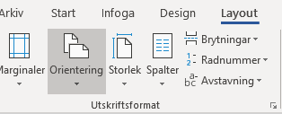
- Klicka i texten där sidan ska brytas.
- Klicka på fliken Layout > Brytningar och välj Sida. Du kan också använda knappkommando Ctrl + Enter.

Avsnitt
Du kan dela upp ett dokument i flera avsnitt. I dessa avsnitt kan du ha unika inställningar.
Det kan vara ett dokument som består av flera kapitel där varje kapitelnamn ska visas i sidhuvudet och ha en sidnumrering som börjar om på nytt vid varje kapitel. Att använda olika pappersorientering kan vara användbart om du t.ex. har en bred tabell som du behöver skriva ut liggande för att den ska få plats, trots att dokumentet i övrigt skrivs ut stående.
Om du vill formatera ett dokument på olika sätt infogar du avsnittsbrytningar. Du kan använda hur många avsnitt som helst i ett dokument och formatera varje avsnitt för sig.

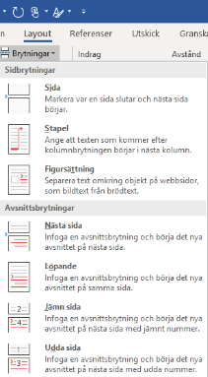
Skapa avsnitt
Så hör infogar du en avsnittsbrytning vid insättningspunkten.
- Placera insättningspunkten där avsnittsbrytningen ska infogas.
- I fliken Sidlayout/Layout, klicka på Brytningar/Breaks.
- Under Avsnittsbrytningar väljer du vilken typ av brytning
du vill ha:
Nästa sida - om avsnittet ska börja på nästa sida, t.ex. vid nytt kapitel.
Löpande - om avsnittet ska börja direkt vid brytningen, t.ex. vid spalter.
Jämn sida - om avsnittet ska börja på nästa jämna sida.
Ojämn sida - om avsnittet ska börja på nästa udda sida.

Ta bort avsnittsbrytning
Du tar bort en avsnittsbrytning genom att först markera avsnittsbrytningen och sedan trycka Delete.
Obs! När du tar bort en avsnittsbrytning tar du även bort formatet för sidhuvudet/sidfoten ovanför brytningen. Denna del får samma sidhuvud som nedanstående avsnitt.

Sidhuvud och sidfot
De utrymmen som finns högst upp eller längst ner på varje sida heter sidhuvud respektive sidfot. Du använder dessa när du vill att en viss text ska visas återkommande på varje sida. Det kan t.ex. vara företagsnamn, sidnummer, författare, datum.
Så här infogar du sidhuvud och sidfot:
- I fliken Infoga, klicka på Sidhuvud.
- Klicka på något av de fördefinierade formaten som visas
eller på Redigera sidhuvud för att skapa ett eget.
- Skriv in texten du vill ha och infoga de fält du vill ha.
- Klicka på Gå till sidfot.
- Skriv in texten du vill ha och infoga de fält du vill ha.
- Klicka på Stäng sidhuvud/fot när du är klar.

Annorlunda förstasida
Om du behöver en enda inledningssida som har ett annat sidhuvud/sidfot ska du välja en annorlunda förstasida innan du sätter igång och gör ditt sidhuvud eller din sidfot.
- Klicka på Infoga > Sidhuvud/sidfot.
- Markera Annorlunda förstasida.
- Skriv in texten som bara ska visas på första sidan.

Olika sidhuvud/sidfot i olika avsnitt
Om du behöver annorlunda sidhuvud på mer än förstasidan så behöver du lägga in avsnittsbrytningar. Då kan du infoga olika texter i sidhuvudet/sidfoten och välja att visa eller inte visa numrering i de olika avsnitten. Du kan även låta sidnumreringen börja om i de olika avsnitten.
För att kunna använda olika uppgifter i de olika avsnitten måste du först ta bort länken till föregående avsnitt.
- Placera markören i det avsnitt där du vill ändra sidhuvud eller sidfot.
- Öppna sidhuvudet eller sidfoten genom att dubbelklicka på ytan.
- Klicka på knappen Länka till föregående i verktygsfältet för att ta bort länken till föregående sidhuvud/sidfot.
- Infoga den text och de objekt du vill ha i nästa sidhuvud/sidfot.
- Klicka på Gå till sidfot eller Gå till sidhuvud för att växla mellan sidhuvudet och sidfoten.

Olika udda och jämna sidor
Om du har ett längre dokument kan sidhuvudet/sidfoten ställas in olika för udda och jämna sidor. Det väljer du också i fliken Design under Verktyg för sidhuvud och sidfot.

Infoga sidnummer
- I fliken Infoga, klicka på Sidnummer.
- Välj placeringsaltnativ i listan och sedan ett format på numreringen.

Inledande sidor utan sidnummer
Det är vanligt att ett dokument har en eller flera inledningssidor som inte ska numreras.
- Om du bara har en avvikande sida, till exempel titelsida, använd Annorlunda förstasida, som beskrivs ovan.
- Annars, lägg in en avsnittsbrytning på sidan innan den där numreringen ska börja
- Se till att sidfoten inte är kopplad till föregående på den sida du vill ha sidnumreringen
- I fliken Infoga, klicka på Sidnummer och Formatera sidnummer.
- Klicka i Börja med och skriv in siffran du vill att det ska börja på.
- Klicka OK.

Ange totalt antal sidor
För att få med totala antalet sidor, t.ex. 1 (34), i sidhuvudet, gör du så här:
I fliken Infoga, klicka på Snabbdelar. Välj sedan Fält… Där kan du filtrera och välja bland ett stort antal fält att infoga. Totalt antal sidor har beteckningen NumPages. Om du har gjort några sidor i början onumrerade, behöver du istället välja totalt antal sidor i avsnittet, SectionPages.

Korsreferenser
Korsreferenser är hänvisningar till element i aktuellt dokument, t.ex. en rubrik, tabell eller bild.
- Skriv texten som ska stå före korsreferensen, t.ex. ”Se även avsnittet”.
- I fliken Referenser, klicka på Korsreferens.
- Välj element i rutan Referenstyp, välj t.ex. Rubrik om du vill hänvisa till ett annat avsnitt.
- I rutan Referera till väljer du vad du vill infoga i korsreferensen, t.ex. sidnummer eller rubriktext. Vilka alternativ som visas beror på vad för typ av referens du infogar.
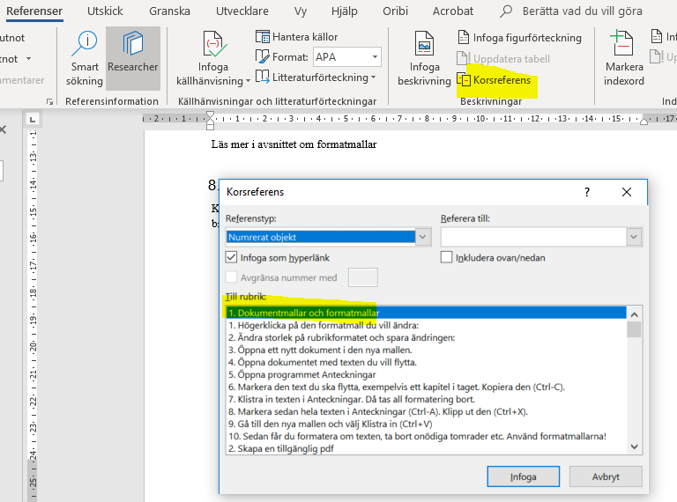
- Markera Infoga som hyperlänk om du vill att korsreferensen ska fungera som en länk till elementet.
- I rutan Till… markerar du det element du vill hänvisa till i korsreferensen.
- Klicka på Infoga.
- Vill du infoga fler korsreferenser placerar du först insättningspunkten i dokumentet och upprepar sedan punkt 3–7.
- Klicka på Stäng för att stänga dialogrutan.
Korsreferensen infogas som ett fält, vill du uppdatera den högerklickar du på fältet och väljer Uppdatera fält på snabbmenyn.
Om du vill visa fältkoden trycker du Alt+F9.
Om du vill ta bort en korsreferens raderar du fältkoden.

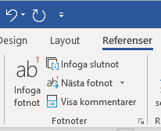
Fotnoter och slutnoter
En fotnot är en text som normalt placeras längst ner på samma sida som själva hänvisningen till den. Det kan vara en förklaring eller hänvisning till annan litteratur. Det förekommer också att de finns samlade i slutet av en text, då kallas de för slutnoter.

Infoga fotnot/slutnoter
Du kan infoga fotnoter och slutnoter precis var du vill i dokumentet. Word sköter numreringen, så om du lägger till nya fotnoter eller slutnoter uppdateras numreringen automatiskt. Detsamma sker om du raderar en fotnot eller en slutnot.
- Placera insättningspunkten där du vill infoga referenstecknet
- I fliken Referenser, klicka på Infoga fotnot eller Infoga slutnot.
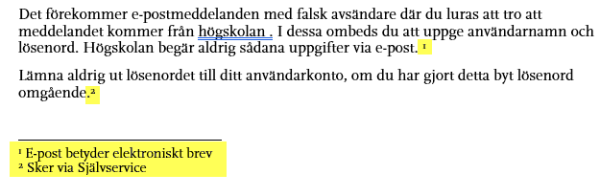
- Nu placeras insättningspunkten längst ner på sidan respektive sist i dokumentet under en linje, och eventuell numrering visas. Skriv nottexten.
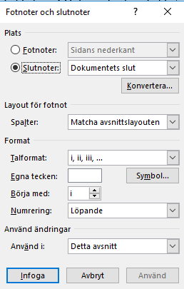
Om du vill ändra inställningen för fotnoter/slutnoter gör du det i dialogrutan som visas när du klickar på dialogruteikonen (den lilla sneda pilen i hörnet) i gruppen Fotnoter.

Du kan välja önskat talformat och ange hur numreringen ska ske. Du kan även infoga fotnoter/slutnot via dialogrutan.
När du läser en text på skärmen och ser att det finns en fotnot/slutnot, kan du peka på referenstecknet, så visas nottexten i textrutan.

Redigera fotnoter/slutnoter
Du redigerar nottexten på samma sätt som du redigerar vanlig text. Om du arbetar i vyn Utkast klickar du på Visa kommentarer för att öppna fönstret för fotnoter och kunna ändra nottexten.

Ta bort fortnoter/slutnoter
Om du upptäcker att någon av dina fotnoter eller slutnoter inte längre behövs kan du radera dem. De återstående fotnoterna eller slutnoterna numreras automatiskt om.
Markera referenstecknet för den fotnot/slutnot som ska tas bort och tryck på Delete.

Figursätta bilder och figurer
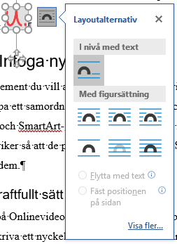
Många gånger vill du kombinera text och bild på olika sätt i dokumentet för att skapa en snygg layout. En bild kan placeras var som helst i texten. I Word kan du enkelt styra hur texten ska figursättas runt bilden.
- Markera bilden och klicka på knappen Layoutalternativ eller högerklicka.
- Som standard är alternativet I nivå med text valt. Välj något av alternativen under Med figursättning för att texten ska flöda runt bilden.
- Markera Flytta med text om du vill att bilden ska flyttas med om du lägger till eller tar bort text, eller markera Fäst positionen på sidan om du vill att bilden alltid ska ligga på samma plats på sidan.
- Dra bilden till önskad placering. Justeringsstödlinjerna visas för att underlätta.

Figurbeskrivning och figurförteckning

Lägg till beskrivning
Du kan lägga till beskrivningar till figurer, tabeller eller andra objekt.
En beskrivning är en numrerad etikett, t.ex. "Figur 1". Den består av anpassningsbar text ("Figur", "Tabell") följt av ett sekventiellt nummer eller bokstav ("1, 2, 3..." eller "a, b, c...") och alternativt ytterligare beskrivande text om du vill.
- Gå till fliken Referenser.
- Klicka på Infoga beskrivning.
- Ange beskrivning.
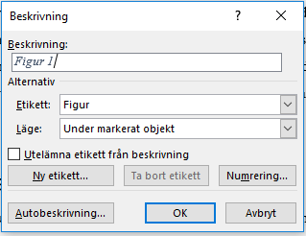
- Klicka OK.
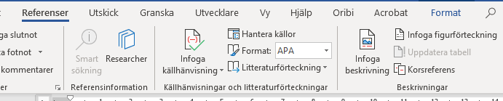

När du har lagt till figurbeskrivningar i ett dokument kan du skapa en figurförteckning.
När du skapar en figurförteckning söker Word efter beskrivningarna, sorterar dem efter nummer och visar dem i dokumentet.
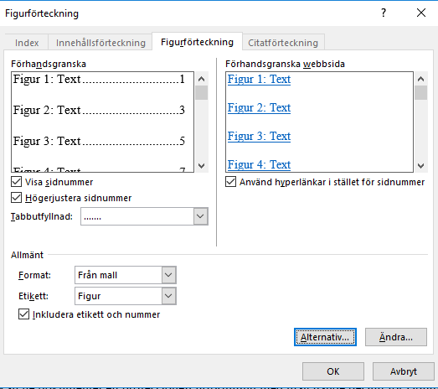
- Klicka där du vill infoga figurförteckningen.
- I fliken Referenser, klicka på Infoga figurförteckning.
- Du kan justera Format och Alternativ i dialogrutan.
- Klicka OK.

Uppdatera en figurförteckning
Om du lägger till, tar bort, ändrar eller flyttar beskrivningar ska du använda Uppdatera tabell så att ändringarna kommer med i figurförteckningen.
- Klicka på figurförteckningen i dokumentet. Då markeras hela tabellen.
- Klicka på Referenser > Uppdatera tabell eller F9.
- Välj:
  - Uppdatera sidnummer om du behöver justera sidnumren.
  - Välj Uppdatera hela tabellen om du har flyttat figurer eller ändrat beskrivningar.
- Klicka OK.

Granska, ändra och kommentera
Fliken Granska innehåller en rad användbara saker, framför allt för två olika situationer:
- Du granskar ett dokument åt någon annan. För att lägga till kommentarer använder du knapp 1. Som standard är Spåra ändringar avaktiverat. Om du väljer att aktivera Spåra ändringar (knapp 3) när du börjar ändra, kommentera, lägga till och ta bort text går det att växla mellan flera olika vyer genom inställningarna i ruta och följa ändringarna.
- Du har fått hjälp av någon annan att granska ditt dokument. Granskaren har haft Spåra ändringar aktiverat. När du går igenom förslagen använder du knappen 2 och ruta 4 för att styra hur förslagen visas och hanterar dem sedan med knapparna i ruta 5.
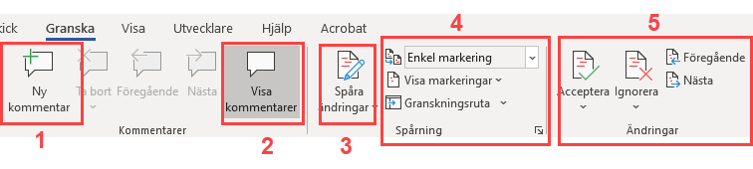

Skriv kommentarer med synpunkter eller förklaringar
När du granskar en fil kan du med hjälp av kommentarsfunktionen lägga information där den hör hemma.
Markera det du vill kommentera och klicka på Ny kommentar (knapp 1). Då får du chans att skriva in din kommentar. Du når Ny kommentar även genom att högerklicka på det du markerat.

Visa ändringar och kommentarer
Om du eller granskaren aktiverat Spåra ändringar kan du välja bland flera sätt att visa dessa på skärmen. Inställningarna finns i rutorna 2 och 4 ovan:
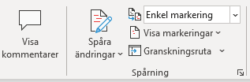
Tänk på att du gör inställningarna bara för dig själv – de följer inte med om du skickar filen till någon. Och de gäller bara hur något visas – inte vilken information som finns i filen.
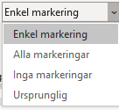
Rullgardinsmenyn Visa för granskning har fyra olika lägen för hur ändringar och kommentarer visas i dokumentet på skärmen.

Valt läge | Så visas dokumentet
Enkel markering | En röd rand till vänster om texten där granskaren ändrat. Om du klickar på den lodräta linjen så byter du till att visa Alla markeringar. Med knappen Visa kommentarer väljer du att visa kommentarer som pratbubblor eller utfällda.
Alla markeringar | Raderad text är genomstruken och tillagd text markeras med annan färg. Till höger visas formatändringar och kommentarer.
Inga markeringar | Du ser bara den ändrade versionen.
Ursprunglig | Du ser bara den ursprungliga versionen.

Knappen Granskningsruta gör det möjligt för dig att istället visa både ändringar och kommentarer i en separat ruta intill dokumentet.
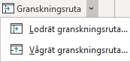
På menyn Visa markeringar väljer du vilka markeringar som ska visas. På så sätt kan du till exempel välja bort att visa formatändringar. Valen här slår igenom oavsett om du visar de spårade ändringarna i dokumentet eller i granskningsrutan.
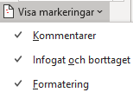

Acceptera eller ignorera ändringar
När du går igenom granskarens ändringar använder du knapparna till höger, ruta 5 ovan:
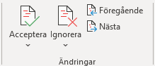
- Klicka på en ändring, till exempel ett struket ord.
- Välj vad du vill göra på Granska-menyn (ruta 5) eller genom att högerklicka på markeringen:
  - Välj Acceptera borttagning om du håller med granskaren.
  - Välj Ignorera borttagning om du vill behålla texten som den var innan.
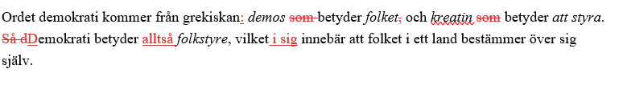
Om du vill slippa detaljgranska finns också alternativet att acceptera eller ignorera alla ändringar.

Läs och bearbeta kommentarer
För att gå igenom kommentarer som någon annan gjort i din text kan du göra så här:
I granskningsrutan kan du välja att visa endast kommentarer genom att dölja övriga ändringar. Men för att åtgärda kommentarerna behöver du visa dem i dokumentet.
Om du bara ser pratbubblan, kan du ta fram kommentaren så här:
- Klicka på en pratbubbla för att visa en enskild kommentar.
- Välj inställningen Enkel markering och se till att knappen Visa kommentarer är aktiverad. Då visas alla kommentarer i högermarginalen.
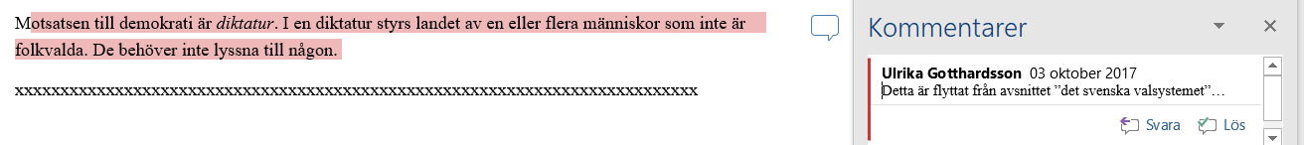

Läs kommentaren och gör något av följande:
- För att svara granskaren, klicka på Svara inuti kommentaren.
- För att klarmarkera och ändå ha kvar kommentaren synlig, högerklicka och klicka på Lös inuti kommentaren. Då blir kommentaren grå.
- För att ta bort kommentaren, högerklicka på den och välj Ta bort.
När du är färdig med ditt dokument, se till att verkligen radera alla kommentarer och ändringar. Att ställa in visningen ”Inga markeringar” är alltså inte detsamma som att ta bort dem!
Acceptera alla ändringar och avbryt spårning på Granska-menyn tar däremot bort dem.
Ett annat sätt är att rensa dokumentet via Arkiv > Info > Kontrollera fel. Det är den översta kryssrutan som spårar tidigare versioner och ändringar som då lätt kan rensas bort.
